1 de Junio 2026 Informe Ejecutivo
Pruebas Hídricas - Informe Nº2 UDD - Red Impulsión Honduras
I. Antecedentes
● Con fecha 12 de mayo de 2026, se emitió un primer informe ejecutivo que concluyó de manera inequívoca que los dispositivos de medición registran caudales reales y efectivos, descartando fallas de medición y confirmando la presencia de pérdidas en la red.
● Luego el fin de semana del 23 y 24 de mayo, el equipo de UDD avanzó en la sectorización de válvulas del anillo de agua potable e incorporó nuevos puntos de medición de presión en la red. Dicha combinación de maniobras permitió identificar pérdidas de presión en dos sectores específicos.
● Con el fin de aislar temporalmente la zona con mayor probabilidad de contener la fuga investigada y verificar el comportamiento del consumo base, se coordinó una nueva maniobra técnica de aislamiento, de la cual se da cuenta en el presente informe.
II. Metodología
● El objetivo principal de la maniobra consistió en aislar temporalmente un sector específico del anillo de agua potable mediante el cierre programado de válvulas.
● En base a ello se evalúa el impacto directo sobre el consumo base registrado en la red Sala de impulsión Honduras, determinando si la fuga principal se encuentra dentro del tramo aislado.
● En conjunto con el equipo técnico de la UDD, se definió y ejecutó la siguiente secuencia técnica cronológica:
1) Cierre de válvulas: El sábado 30 de mayo de 2026 a las 20:00 horas, el personal de la UDD procedió al cierre de dos válvulas previamente seleccionadas para aislar el sector con sospecha de fuga.
2) Periodo de aislamiento: La condición de aislamiento estructural en la red se mantuvo de manera continua durante una ventana de 35 horas en periodo inhábil.
3) Reapertura de válvulas: El lunes 1 de junio de 2026 a las 07:00 horas se procedió a la apertura de las llaves de paso para normalizar el suministro regular del campus.
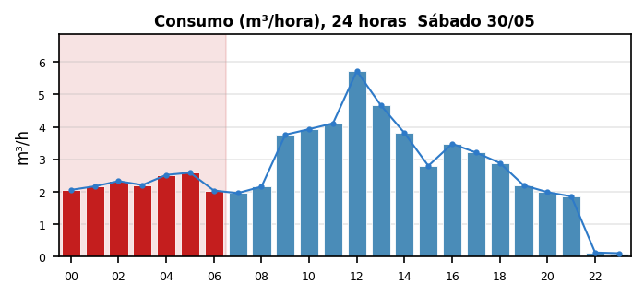  Sábado 30/05 — inicio maniobra | 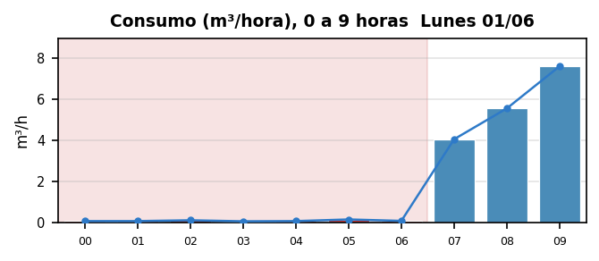  Lunes 01/06 — reapertura

III. Análisis
● Durante todo el periodo de aislamiento, se realizó un seguimiento remoto de la data de caudal (m³/h) y volumen acumulado a través de la plataforma y la WES App.
● Los caudales y volúmenes registrados se contrastaron con el promedio histórico de la misma ventana horaria (sábado 20:00 a lunes 07:00 horas) de los tres fines de semana inmediatamente anteriores:
○ Fin de semana −1: del 23/05 (20:00 hrs) al 25/05 (07:00 hrs).
○ Fin de semana −2: del 16/05 (20:00 hrs) al 18/05 (07:00 hrs).
○ Fin de semana −3: del 09/05 (20:00 hrs) al 11/05 (07:00 hrs).
● El análisis de los datos recolectados durante las 35 horas de la maniobra de aislamiento reflejó un cambio drástico y favorable en el comportamiento hídrico de la red en comparación con la línea base histórica de los fines de semana de referencia.
● Considerando los registros de consumo durante la maniobra versus el promedio, se verifica una reducción acumulada neta de 69.4 m³, lo que equivale a un descenso del 90.4% en el volumen de agua pasante bajo el promedio habitual de la red.
● En lo que respecta al comportamiento del caudal, el promedio medio durante el periodo de aislamiento cayó a 0.21 m³/h, frente a los 2.19 m³/h del patrón histórico previo.
● El caudal mínimo registrado descendió de forma notable hasta los 0.07 m³/h, aproximándose a un consumo nulo, en comparación con el mínimo de 2.1 m³/h habitual de los fines de semana de referencia.
Indicador | Maniobra (30/05 20h – 01/06 07h) | Prom. 3 fines de semana previos
Horas analizadas | 35 | 35
Consumo acumulado (m³) | 7,37 | 76,81
Caudal medio (m³/h) | 0,21 | 2,19
Caudal máximo (m³/h) | 1,99 | 2,38
Caudal mínimo (m³/h) | 0,07 | 2,1
● Un hito representativo de esta disminución se observó durante la madrugada del domingo 31 de mayo, específicamente en el bloque de las 00:00 a las 06:00 horas, donde el consumo registrado con las válvulas cerradas fue de tan solo 0.75 m³, frente a un promedio histórico de 15.11 m³ para ese mismo intervalo horario.
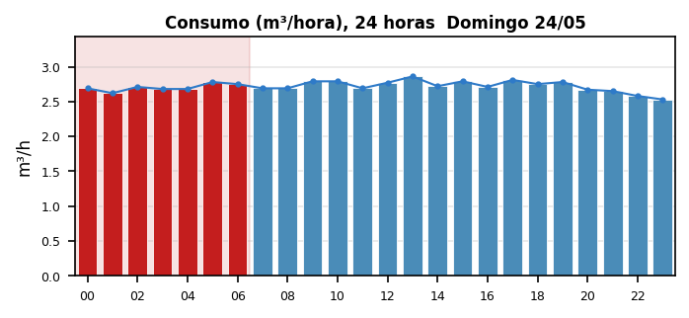  Domingo 24/05 — referencia | 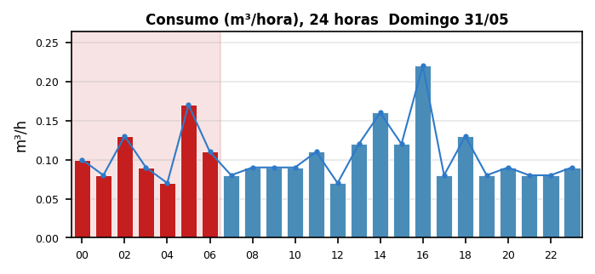  Domingo 31/05 — maniobra
IV. Conclusión:
● La maniobra de sectorización y aislamiento ejecutada permite sustentar la hipótesis técnica planteada: la disminución del caudal medio (superior al 90%) al mantener cerradas las válvulas en el sector aislado confirma que la fuga principal bajo investigación se encuentra contenida de forma efectiva dentro del mismo.
● Como próximos pasos y recomendación técnica para avanzar hacia la localización específica del punto de pérdida, se sugiere dar continuidad a las labores de inspección de este tramo específico y/o, alternativamente, proceder con la instalación de un punto de monitoreo intermedio aguas abajo del cierre actual para facilitar la sub-sectorización.

